งานอำนวยการ
รายงานการปฏิบัติราชการประจำเดือน พฤศจิกายน 2567
สภ.บ้านกลาง 8 พ.ย.67 เวลา 09.00 น.
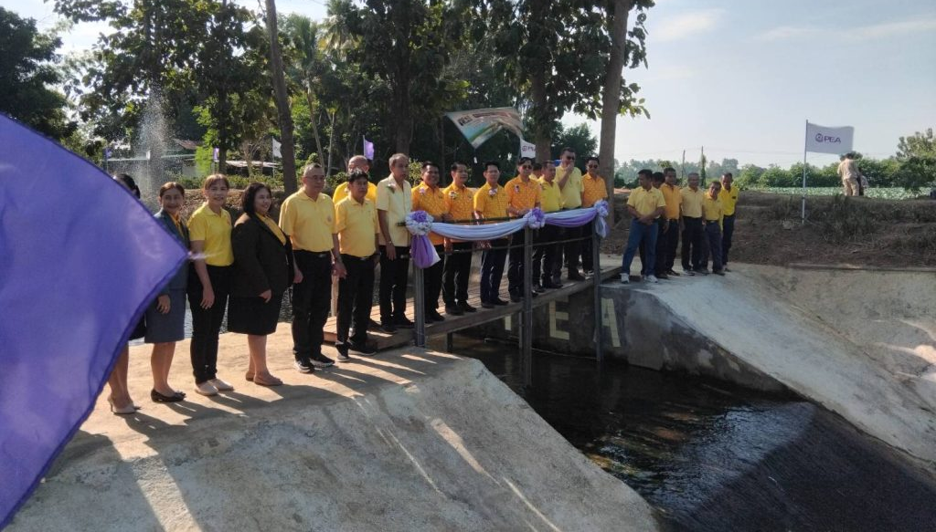
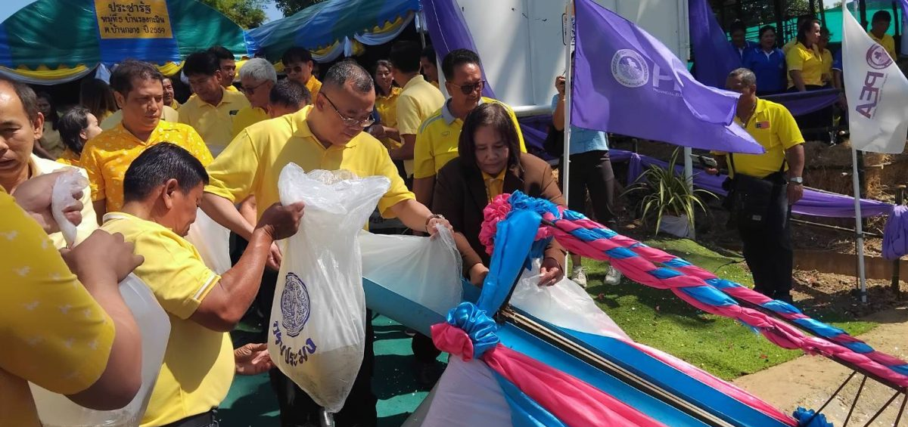
พ.ต.อ.ธีรพงศ์ ผลนาค ผกก.สภ.บ้านกลาง พร้อมหน่วยงานที่เข้าร่วมกิจกรรม : ส่วนราชการในเขตตำบลบ้านกลาง, อบต.บ้านกลาง ,กำนัน, ผู้ใหญ่บ้าน,ประชาชนจิตอาสาในพื้นที่ พร้อมข้าราชการตำรวจจิตอาสา สภ.บ้านกลาง ร่วมกิจกรรมจิตอาสาพัฒนาสถานที่สาธารณะ (มอบฝายชะลอน้ำบ้านร่องกระถิน),ปลูกต้นไม้ และปล่อยปลา โดยมี นายภาคภูมิ ภูมี นายอำเภอหล่มสัก เป็นประธาน

สภ.บ้านกลาง 10 พ.ย.67
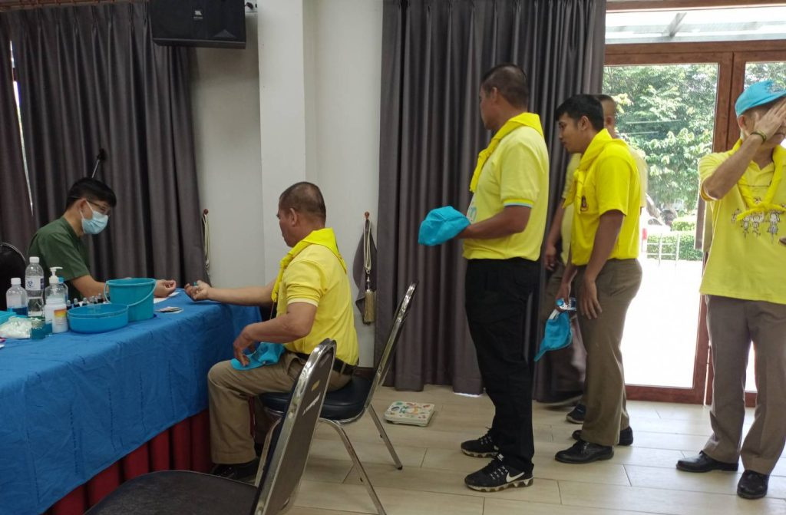
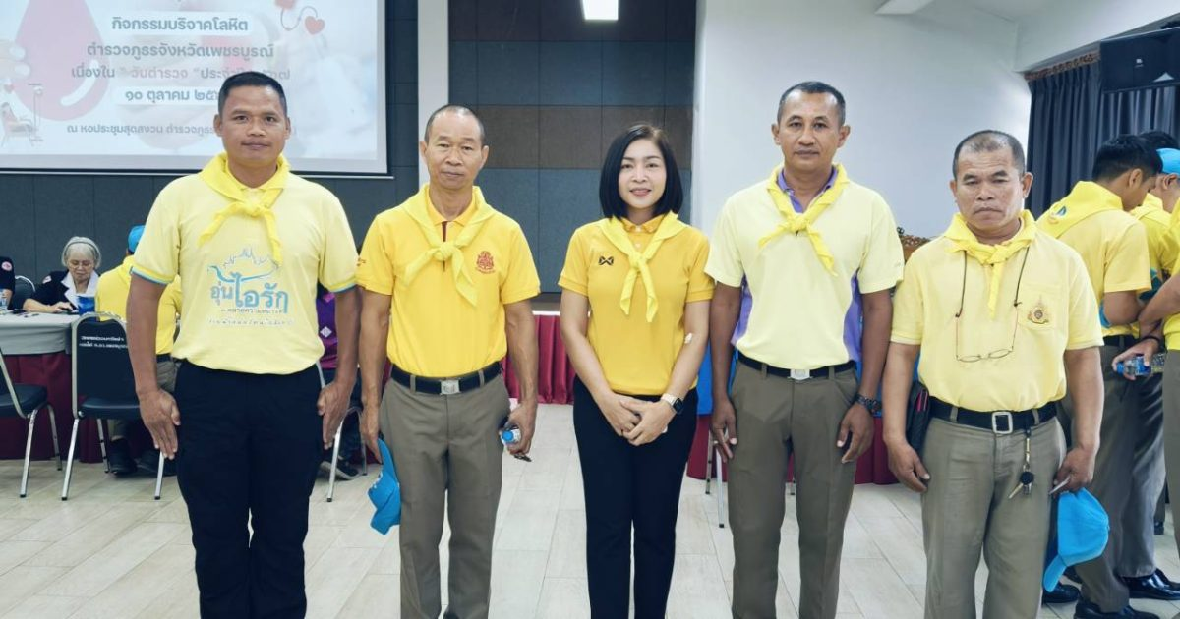
พ.ต.อ.ธีรพงศ์ ผลนาค ผกก.สภ.บ้านกลาง พ.ต.ท.สายชล พูลทอง รอง ผกก.สอบสวน ฯ,พ.ต.ท.ฉลองชัย ผุยเพ็ง สว.อก.ฯ,พ.ต.ต.จักกรวาล ฐิตวัฒนานนท์ สวป.พร้อมข้าราชการตำรวจ สภ.บ้านกลาง ร่วมบริจาคโลหิต ณ หอประชุมสุดสงวน ภ.จว.เพชรบูรณ์
สภ.บ้านกลาง 13 พ.ย.67 เวลา 12.00
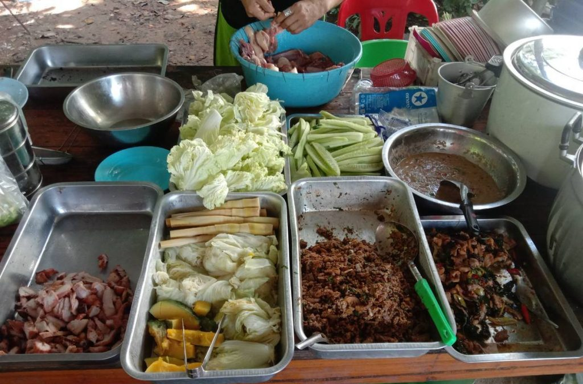
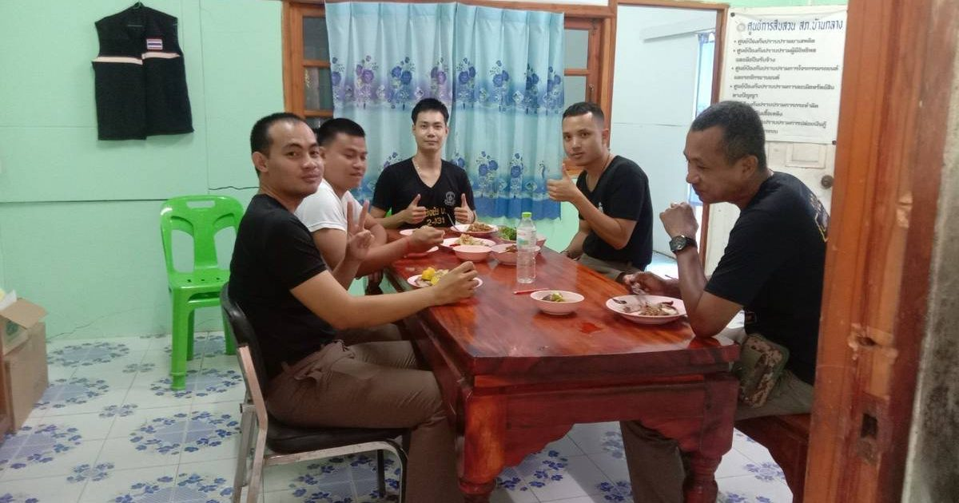
พ.ต.อ.ธีรพงศ์ ผลนาค ผกก.สภ.บ้านกลาง ให้จัดทำโครงการอาหารกลางให้แก่ข้าราชการตำรวจในสังกัด เพื่อบรรเทาค่าใช้จ่ายและเป็นขวัญกำลังใจแก่และสอบถามปัญหาอุปสรรคระหว่างการฝึกปฏิบัติราชการ

